学 号 | 2013020103
分类号



本科生毕业论文（设计）

题目： 安康天贸物流系统设计开发

二 级 学 院 电子与信息工程学院
专 业 班 级 计算机科学与技术2013级1班
学 生 姓 名 李豪
指导教师（职称） 付争方（副教授）
提 交 时 间 2017 年 5 月

安康天贸物流系统设计开发
李豪
（安康学院 电子与信息工程学院，陕西 安康 725000）

摘 要：伴随着互联网的飞速发展，越来越多的科研机构将科研管理与互联网融合到一起，形成“互联网+管理”的模式来进行科研成果的申报和评审。科技成果申报系统将成果、人员、权限等管理合理分配，有效提高了科技成果管理的水平和效果。
本系统采用B/S结构，以Jsp + Servlet + JavaBean技术及Oracle 11g数据库相结合的开发模式，以JMS消息队列作为系统内部数据通讯，建立系统原型。该系统按照系统中的三种角色分为三大功能模块：申报人模块、评审专家模块、管理员模块。不同角色进入该系统的时候，根据自己的权限进入不同页面进行相应操作。
关键词：成果申报；JSP；Servlet; JavaBean；B/S模式；JMS消息队列
The declaration system of the science and technology of
ankang city
Ding Zhao Yi
（Department of telecom, Ankang University,Ankang,Shaanxi 725000）

Abstract：With the rapid development of Internet, more and more scientific research institutions will be together the scientific research management and the Internet, "Internet +" pattern formation, for scientific research personnel's communication and management review.The science and technology declaration system designed by this paper is designed for scientific research institutes to implement effective management of scientific research activities.The scientific and technological achievements reporting system will effectively allocate the results, personnel and permissions, and improve the level and effect of scientific research management.
This system adopts B/S structure, the realization of the system of static and dynamic pages from each other, to the Jsp + Servlet + JavaBean technology and the development mode of combining Oracle 11 g database to JMS message queue as the internal data communication system, establish a system prototype.The system is divided into three functions: the application module, the expert module, and the administrator module.Different characters enter the system and operate on different pages depending on their identity.
Key Words：Results declare; JSP; Servlet; JavaBean; B/S mod; JMS message queue
目录

1 引 言 1
1.1 研究背景 1
1.2 编写目的 1
1.3 定义 1
2 总体设计 2
2.1 需求规定 2
2.2 运行环境 2
2.3 系统架构设计和处理流程 2
2.4功能需求与模块的关系 4
2.5 模块设计 4
2.6 人工处理过程 7
2.7 尚未解决问题 8
3 接口设计 9
3.1用户接口 9
3.2内部接口 9
4 运行设计 14
4.1运行模块的组合 14
4.2运行控制 14
4.3运行时间 15
5 系统论据结构设计 16
5.1逻辑结构设计要点 16
5.2物理结构设计要点 20
6 系统具体实现 25
6.1 管理员模块 26
6.2 申报人模块 29
6.3 评审专家模块 32
7 系统出错处理设计 34
7.1出错信息 34
7.2补救措施 34
7.3系统维护设计 34

1 引 言

1.1 研究背景
物流信息化的潮流从很久以前就开始了，已经有很多成熟的解决方案出现，大公司往往会自己投资根据自己的实际情况开发自己的系统方案，而中型小企业也通常采取将软件外包于第三方以节省成本，但是由于发展不平衡等种种原因，部分企业仍然采用人工方式，而且很多方案所使用的技术相对老旧，需要更新。

1.2 编写目的
针对于中小型企业，设计开发本系统的，充分利用互联网+模式，加强企业物流管理，实行的效率。
本系统的设计开发，主要实现不同用户角色在不同的场合，地点实现对系统的管理。对不同角色的系统用户，加强分工合作的效率，使得不同的用户可以相对独立的对表单，
人事等信息进行查询和修改。

1.3 定义
科技成果：在科学技术研究活动中通过复杂的智力劳动所得出的具有某种被公认的学术或经济价值的知识产品
DBMS：数据库管理系统
MySql：开源的关系型数据库。
B/S：网络结构模式
MVC：通用的WEB设计模式
Html5：html最新修订版本

2 总体设计

2.1 需求规定
物流系统主要为参与系统的用户，在整个出库配送的过程中，通过信息化加强各个岗位之间的分工合作，进一步规范和完善整个业务流程，明确岗位之间的职责，加强业务流程的总体效率。
2.1.1 功能需求
（1）系统管理员登入系统，可以看到所有的订单，装车，配送信息。并有权限对订单的状态，各个系统用户，系统的参与者有完全的修改和增删的权利。
（2）订单操作员的可以对订单，客户信息进行操作，可发发起订单，是整个业务流程的发起点。
（3）仓库操作员可以接受出库单，入库，并对其进行操作。
（4）司机会对表明为自己的装车信息单，配送单进行接受，并且在完成是进行标记，以完成整个业务流程
2.1.2 性能需求
（1）响应时间：该系统每次操作的执行响应时间少于3~5S，当订单录入、标记订单等待时间不超过5S。
（2）数据可靠性：在系统投入运行时期内系统中的数据不会丢失。

2.2 运行环境
 | 名称 | 版本 | 语种
操作系统 | 不限 | 不限 | 简体中文
客户端软件 | chorme浏览器 | 25.0以上 | 简体中文
数据库平台 | mysql | 5.7 | 简体中文
应用平台 | Tomcat | 8.0 | 英文

2.3 系统架构设计和处理流程
2.3.1 系统架构
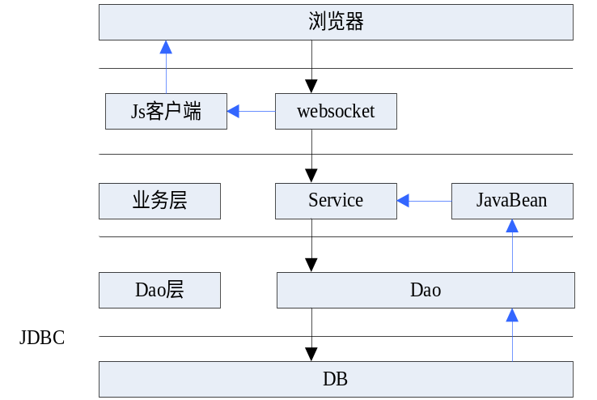

图2-1系统架构图
本设计采用了MVC设计模式，显示层，业务层，模型层分离，主要使用的html5+websocket+service+hibernate。其中显示层是HTML5+datatable+morris,并且使用了一款前端框架bootstrap,中间使用websocket进行服务器与前端之间的通信，service主要是根据消息来执行业务，是对Dao层方法的进一步包装，Dao层接口定义了系统与持久层之间的通信方法，持久层采用了hibernate对进行包装。
2.3.2 系统流程
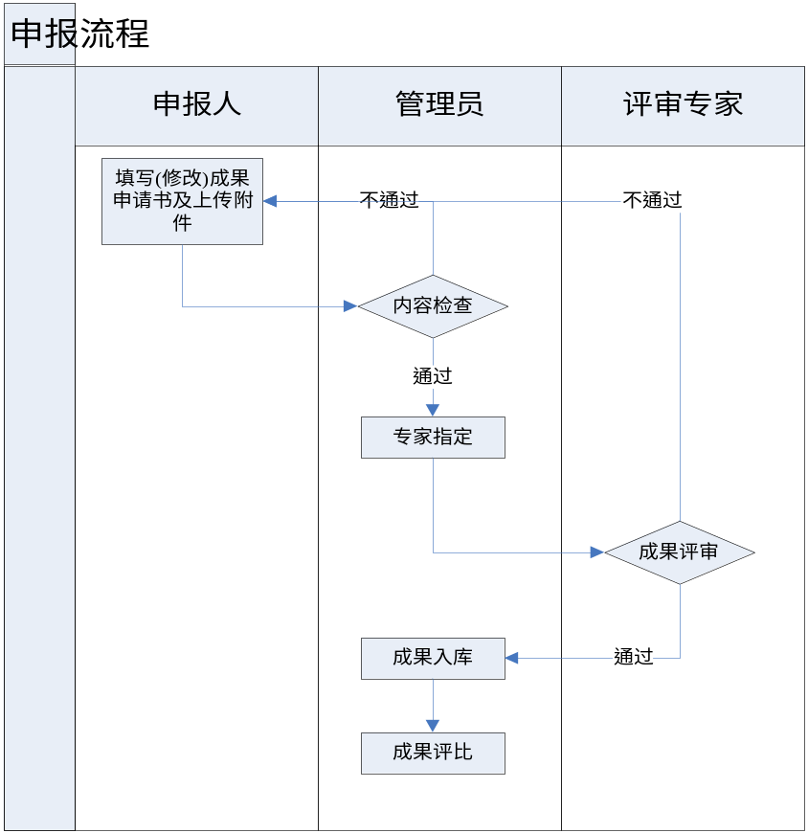
图2-2 成果申报具体流程
在系统的整个流程中，是由操作员作为发起点，各个角色分工执行，直到最终系统的完成。
操作员首先会填写合同订单，系统首先会对检测是否构成订单发起的条件，订单发起时，系统需要有至少一位客户信息，至少一位司机和仓库管理员。可以发起时，操作员填写订单信息并对其他的操作人员进行分配，把他们与订单进行关联，订单初发起时，订单会自动生成与之关联的出库单，并由分配的仓库操作员进行处理，当出库单完成后会进行装车，当装车信息单完成后会将自动关联的平配送单送到司机那里，进行配送，配送完成后整个订单的流程结束。

2.4功能需求与用户的关系
功能需求与用户的关系是指：将系统中功能需求里的功能划分给系统中对应用户中，现用表2-1说明本文设计的系统的功能需求与用户的关系。
表2-1 功能需求与用户关系表
用户  功能名称 |  | 超级管理员 | 操作员 | 仓库管理员 | 司机
订单模块 |  | √ | √
出库单模块 |  | √ |  | √
装配模块 |  | √ |  |  | √
配送模块 |  | √ |  |  | √
系统管理功能 | 客户管理 | √ | √ | √ | √
系统管理功能 | 操作员管理 | √
系统管理功能 | 仓库操作员 | √
系统管理功能 | 司机管理 | √

2.5 模块设计
如图2-2所示，科技成果申报系统按系统角色各权限不同分为三个模块，分别是：申报人模块、评审专家模块以及管理员模块。其中个人信息维护是每个角色的基本功能。
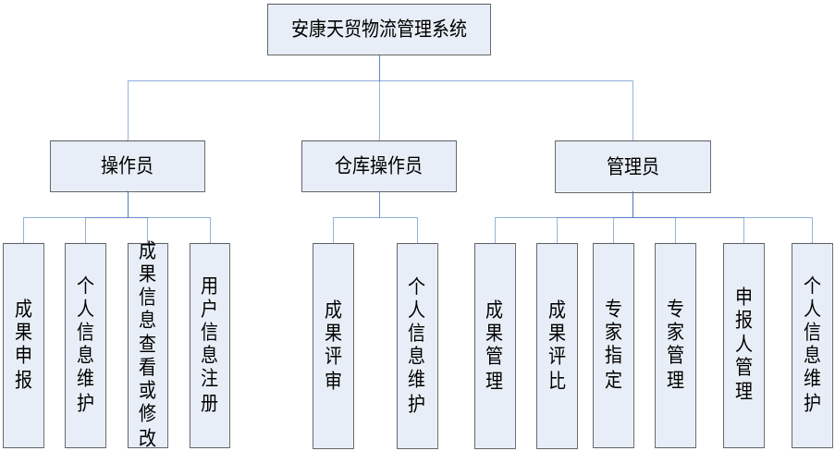

图2-2系统模块图

2.6 人工处理过程
在本系统中，人工处理过程捉妖是对信息的填写，例如：订单的货物信息部分吗，接收人信息的部分，添加相应的客户信息，客户信息因为重复性比较高，所以会在系统内进行录入和维护。系统的内的相应成员需要管理员进行录入和维护。

2.7 尚未解决问题
再设计之初，考虑使用某些物流中的手持设备进行信息录入和管理，但在具体实现中因为缺少设备，没有实现的先决条件，所以未能实现。

3 接口设计

3.1用户接口
系统运行环境不限，但是需要支持html5的浏览器，需要支持鼠标和键盘接口。进入系统中的用户根据自己的要求，进入到不同功能页面，进行相应的功能操作。
（1）登录验证：对登陆的用户进行验证，当验证通过时，进行权限判断，进入到不同页面进行相应操作。
（2）订单管理：操作员对订单进行管理，包括发起订单，在订单状态未完成时对订单进行修改和停止。
（3）客户管理：操作员对客户的信息进行录入，修改，删除等操作。
（4）出库单管理：对出库单的进行操作，可以接受出库单，或者标记为完成以进入流程的下一步。
（5）装配管理：在货物已经出库后，对其进行相应的装配，装配完成后会进入到配送环节。
（6）配送管理：配送是最终的环节，由系统角色司机执行，配送完成后整个订单的状态为完成。
（7）系统用户管理：系统管理员对系统的角色进行添加，删除，修改维护等操作，主要针对于对系统管理员

3.2内部接口
系统中内部接口分为两层，分别是业务层接口及Dao层接口，业务层接口在系统运行时主要调用Dao层的接口，结合自己方法进行数据处理，实现对应操作的业务逻辑。在系统中的Dao层主要负责与数据库DB的交互，实现对数据库信息的增删改查等功能。
3.2.1业务层接口
本系统中业务层共有两个业务接口，MsgProcess接口是操作的业务接口，

表3.1 函数cusOp
功能 | 操作客户信息
原型 | String cusOp(String jsondata,number op)
参数 | Jsondata:要处理的json对象  Op:处理标示符
返回 | 返回的json数据
表3.2 函数scupdateAll
功能 | 根据权限信息请求下发数据
原型 | String scupdateAll (int utype)
参数 | Utype:用户类型
返回 | 包装全部信息的json数据
表3.3 函数invOp
功能 | 操作订单信息
原型 | String expertupdate(String jsondata,number op))
参数 | Jsondata:要处理的json对象
 | Op:处理标示符
返回 | Jsondata:要处理的json对象
表3.4 函数loaddo
功能 | 装配单操作
原型 | String loaddoOp (String jsondata,number op)
参数 | Jsondata:要处理的json对象
 | Op:处理标示符
返回 | Jsondata:要处理的json对象
表3.5 函数sysOp
功能 | 系统用户操作
原型 | String sysOp (String jsondata,number op)
参数 | Jsondata:要处理的json对象
 | Op:处理标示符
返回 | Jsondata:要处理的json对象
表3.6 函数increate
功能 | 订单录入
原型 | String sysOp (String inv)
参数 | inv:订单实体的json对象
返回 | 处理完成的json数据

表3.7 函数markitsolve
功能 | 标记订单为已完成
原型 | void markitsolve (PK id)
参数 | 订单id
返回 | 无
3.2.2 Dao层接口
系统中Dao层共有6个接口。不同的接口拥有不同的功能，全部继承于baseDao,描述其中的泛型，进行实际的操作 baseDaoImp会对其进行通用的处理，然后由其他的实现继承，这大大降低了系统的代码重复。其他接口包括invoiceDao,customerDao,loaddoDao,
odoDao,sysuserDao,transportDao。
表3.8 函数search
功能 | 根据主键查询实体
原型 | E search(PK id)
参数 | Id:主键
返回 | E 实体（泛型）
表3.9 函数del
功能 | 删除实体
原型 | E del (PK id)
参数 | Id:主键
返回 | 无
表3.10 函数save
功能 | 保存实体
原型 | void save (E obj)
参数 | obj实体（泛型）
返回 | 无
表3.11 函数saveorupdate
功能 | 保存或者修改
原型 | void saveorupdate(E obj)
参数 | obj实体（泛型）
返回 | 无
表3.12 函数update
功能 | 修改实体信息
原型 | void update (E obj)
参数 | obj实体（泛型）
返回 | 无
表3.13 函数HQLUpdate
功能 | 执行HQL update语句
原型 | int HQLUpdate (string HQL)
参数 | HQL:要执行的语句
返回 | 执行完成的状态
表3.14 函数flush
功能 | 强制刷新，保存修改
原型 | Void flush ()
参数 | 无
返回 | 无

4 运行设计

4.1运行模块的组合

4.1.1 申报人模块组合
（1）申报用户对科技成果申报信息填写、添加成果论文信息、添加成果知识产权信息、添加成果主要完成人信息、添加成果主要完成单位信息、添加成果附件信息功能模块组合。
（2）申报用户查询已申请所有成果信息、修改申请或驳回状态成果信息功能模块组合。

4.1.2 管理员模块组合
（1）管理员对申请状态成果指定专家、对信息不全成果驳回功能模块组合。
（2）管理员对所有成果信息查询、修改、删除功能模块组合。
（3）管理员对所有专家信息查询、修改、删除功能模块组合。
（4）管理员对所有申报用户查询、修改、删除功能模块组合。
（5）管理员对入库成果进行等级评比、查询对应等级成果信息功能模块组合。

4.1.3 评审专家模块组合
评审专家对科技成果评审打分、修改已评审科技成果评审信息功能模块组合。

4.2运行控制

4.2.1 申报人功能运行控制
- 用户需要登录账户，进行信息校验，通过后进入到对应功能页面。
- 用户申报成果时，需要填写成果申请信息，以及添加成果附加信息，上传对应成果附件。
- 用户在添加成果附加信息时，对申请成果进行判断，用户是否有对应申报成果。
- 用户在查看申报成果时，对成果状态进行判断来进行不同操作。

4.2.2 管理员功能运行控制
- 管理员需要登陆账户，进行信息校验，通过后进入到对应功能页面。
- 管理员对申请状态科技成果进行专家指定时，判断申请成果信息是否齐全，通过时进行专家指定。
- 管理员对库中专家根据学科、职称、姓名等关键字段进行专家信息搜索后，对专家信息进行相应操作。
- 对库中用户根据学位、用户姓名等关键字段进行申报用户信息检索后，对申报用户的个人信息进行相关操作。

4.2.3 评审专家对科技成果审查功能运行控制
（1）评审专家登录账户，进行信息校验，通过后进入到对应功能页面。
- 评审专家对管理员指定给自己的成果，查看成果基本信息后，下载成果附件进行审批，最后给成果打分，给出成果建议。
- 评审专家对已评审状态成果进行修改成果打分及成果建议。

4.3运行时间
系统的运行时间主要是对数据库的访问。登录时要根据身份不同，与数据库中对应表里的所有用户信息进行对照，当输入账户与密码错误时，就要遍历整张表；查询成果所有信息时，需要在成果信息表及对应附表下所有信息查询出来，这些功能的时间开销问题不能忽视。
经过测试当在页面内发送查询成果信息功能请求时，系统在2-3秒内能给出响应，基本满足用户的时间要求。
5 系统论据结构设计

5.1逻辑结构设计要点
E-R图是实体-关系模型的意思，采用E-R图可以很清晰的表示系统每个实体之间的关系，E-R图主要包括实体，联系，属性。它它直观易懂，能够比较准确地反映各实体之间的信息联系，从概念上表示一个数据库的信息组织情况。
本系统E-R图如图5-1所示：

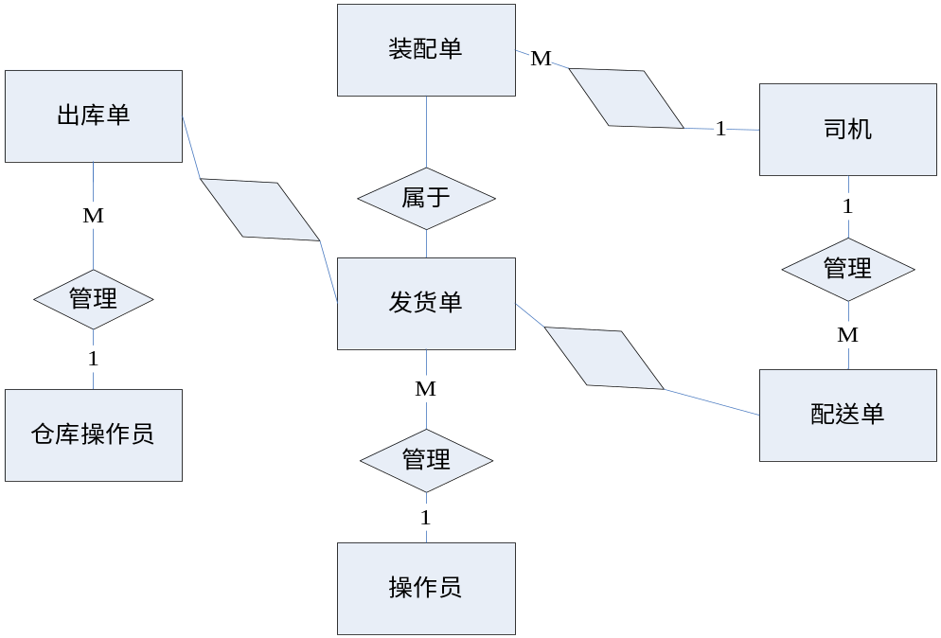

图5-1 系统实体关系图

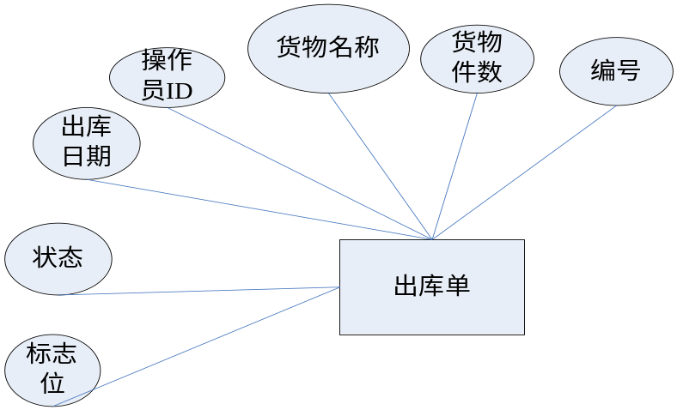
图5-2 出库单实体属性图
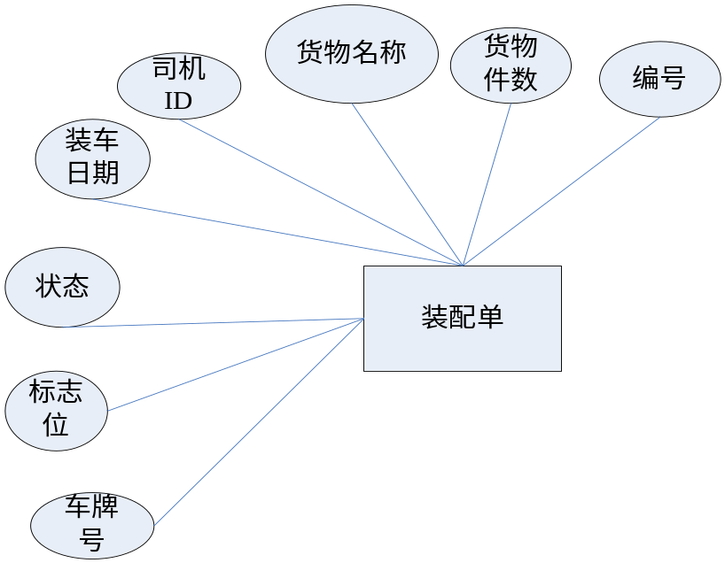

图5-3 装配单实体属性图

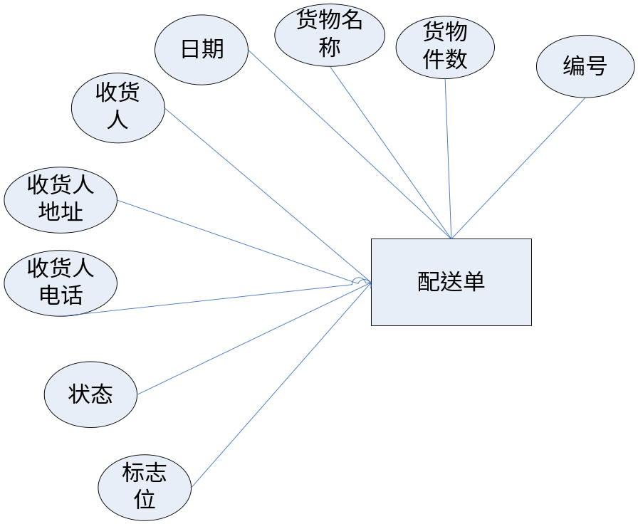

图5-4 配送单实体属性图

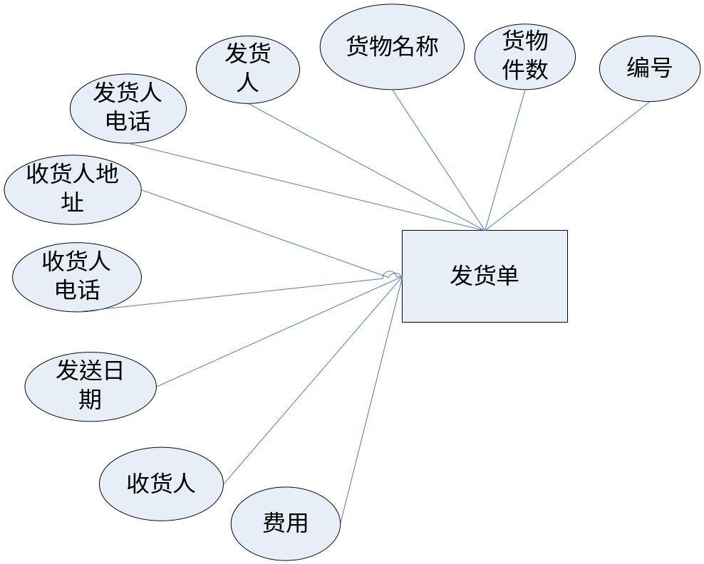

图5-5 发货单实体属性图

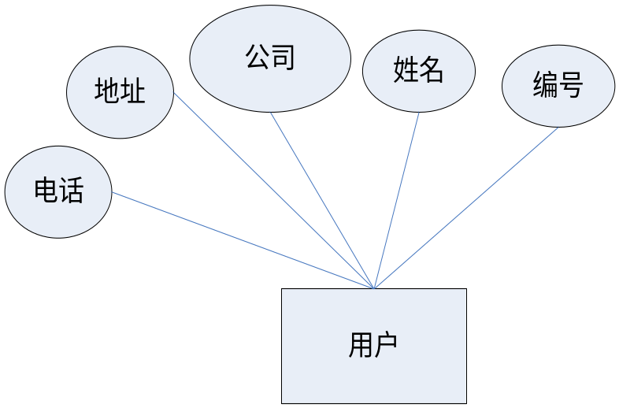

图5-6 用户实体属性图

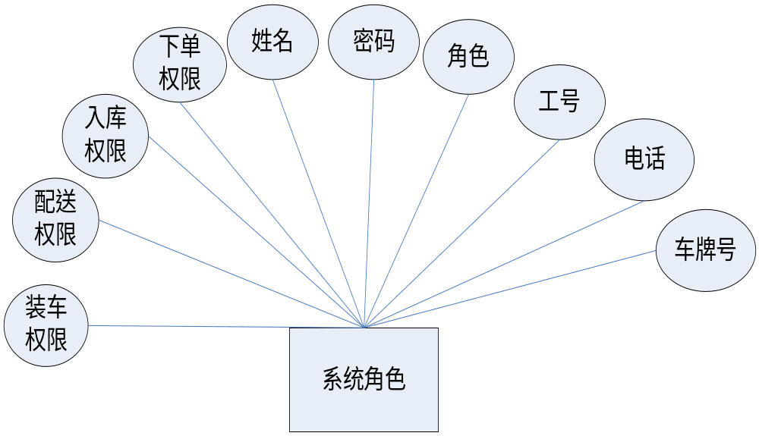

图5-7 系统角色实体属性图

5.2物理结构设计要点
下面表5-1到表5-12是对模型图中各表的字段、类型、大小的详细描述。

表5-1发货单信息表
列名 | 注释 | 主键 | 外键 | 类型 | 大小
INV_ID | 单号 | 是 | 否 | varchar2
UTCTimeStamp | 时间戳 | 否 | 否 | varchar2 | 50
co_status | 通用状态 | 否 | 否 | varchar2 | 10
cost | 花费 | 否 | 否 | number
good_identifier | 货物标识 | 否 | 否 | number
good_name | 货物名称 | 否 | 否 | varchar2 | 50
good_num | 数量 | 否 | 否 | varchar2 | 10
inv_status | 订单状态 | 否 | 否 | varchar2 | 10
opid | 发起操作员的id | 否 | 否 | varchar2 | 30
receiver_addr | 接受者地址 | 否 | 否 | date
receiver_name | 接受者名字 | 否 | 否 | varchar2 | 10
receiver_phone | 接受者电话 | 否 | 否 | varchar2 | 3000
sender_ID | 发送者id | 否 | 否 | varchar2 | 3000
sender_name | 发送者姓名 | 否 | 否 | varchar2 | 3000
sender_phone | 发送者电话 | 否 | 否 | varchar2 | 3000

表5-2出库单信息表
列名 | 注释 | 主键 | 外键 | 类型 | 大小
odo_id | 出库单id | 是 | 否 | varchar2 | 30
UTCtimeStamp | 时间戳 | 否 | 否 | varchar2 | 10
co_status | 通用状态 | 否 | 否 | varchar2 | 10
odo_status | 出库单状态 | 否 | 否 | varchar2 | 10
operator_id | 操作员id | 否 | 否 | varchar2 | 20

表5-3装配单信息表
列名 | 注释 | 主键 | 外键 | 类型 | 大小
loaddo_id | 装配单id | 是 | 否 | Varchar2
UTCTimeStamp | 时间戳 | 否 | 否 | varchar2 | 10
autoid | 交接车牌号 | 否 | 否 | varchar2 | 2
co_status | 通用状态 | 否 | 否 | varchar2 | 11
diver_id | 司机id | 否 | 否 | varchar2 | 20
loaddo_status | 装配单状态 | 否 | 否 | varchar2 | 6
表5-4配送单信息表
列名 | 注释 | 主键 | 外键 | 类型 | 大小
transport_id | 配送单id | 是 | 否 | Varchar2
UTCTimeStamp | 时间戳 | 否 | 否 | varchar2 | 10
auto_id | 车牌号 | 否 | 否 | varchar2 | 50
co_status | 通用状态 | 否 | 否 | varchar2 | 11
diver_id | 司机id | 否 | 否 | varchar2 | 10
diver_name | 司机姓名 | 否 | 否 | varchar2 | 20
transport_status | 配送单状态 | 否 | 否 | varchar2 | 11

表5-5系统用户信息表
列名 | 注释 | 主键 | 外键 | 类型 | 大小
user_id | 工号 | 是 | 否 | number
autoid | 车牌号 | 否 | 是 | varchar2 | 20
name | 姓名 | 否 | 否 | varchar2 | 50
phone | 电话 | 否 | 否 | varchar2 | 20
power_dispitch | 配送单权限 | 否 | 否 | varchar2 | 20
power_inv | 订单权限 | 否 | 否 | varchar2 | 20
power_loaddo | 出库单权限 | 否 | 否 | date
power_odo | 装配单权限 | 否 | 否 | varchar2 | 20
power_user | 客户信息权限 | 否 | 否 | varchar2 | 20
psd | 密码 | 否 | 否 | varchar2 | 20
roletype | 类型 | 否 | 否 | varchar2 | 20
co_status | 通用状态 | 否 | 否 | varchar2 | 20

表5-6知识产权信息表
列名 | 注释 | 主键 | 外键 | 类型 | 大小
cus_id | 客户编号 | 是 | 否 | number
addr | 地址 | 否 | 是 | varchar2 | 20
co_status | 通用状态 | 否 | 否 | varchar2 | 20
company | 公司 | 否 | 否 | varchar2 | 20
name | 名字 | 否 | 否 | varchar2 | 20
phone | 电话 | 否 | 否 | date

6 系统具体实现
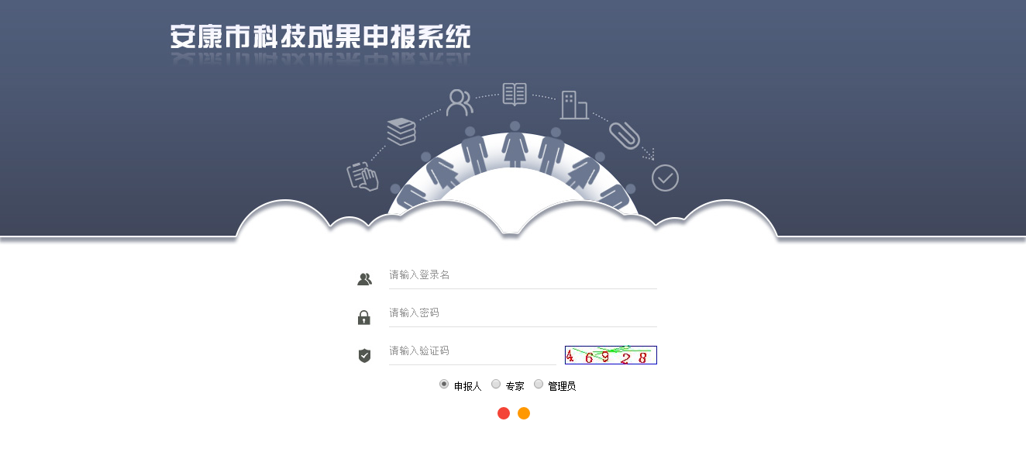
图6-1 登录界面
图6-1是系统登录界面，在登录界面根据身份权限不同，在用户信息校验成功后会进到对应的页面。当用户输入错误或未输入任何信息时，会给出对应提示，如图6-2、图6-3所示：
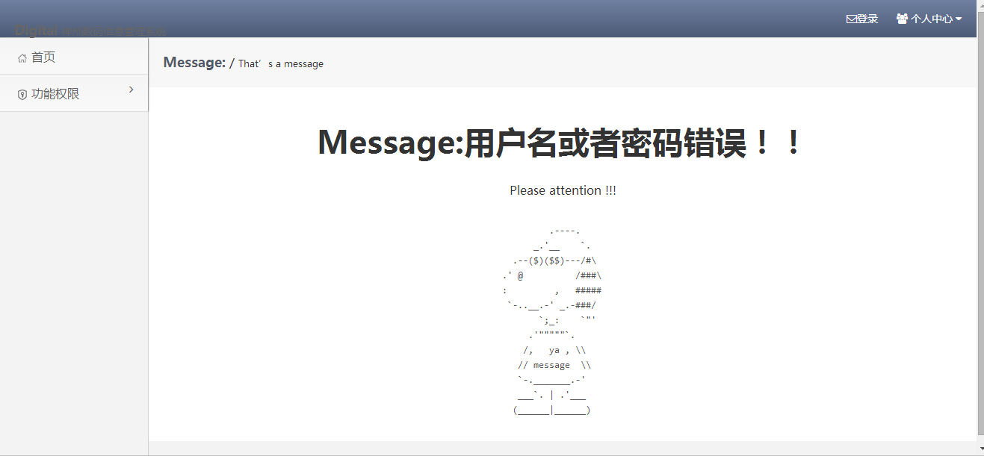
图6-2 输入错误

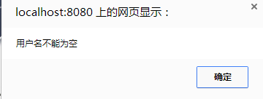
图6-3 输入为空提示

6.1 管理员模块
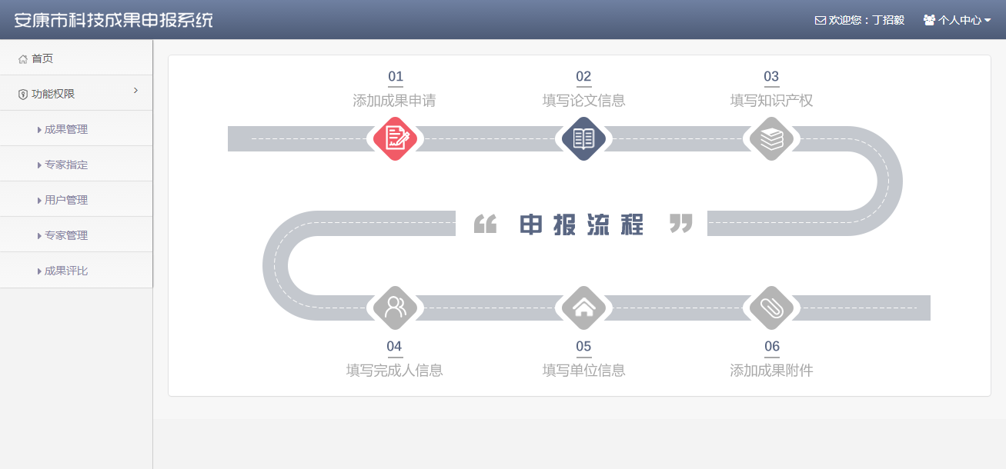
6-4 管理员登录界面
图6-4是管理员登录后的主页。页面结构分为三块，顶部是系统的图标以及个人信息提示，在页面左侧是管理员的所有功能，右侧是系统具体申报流程。
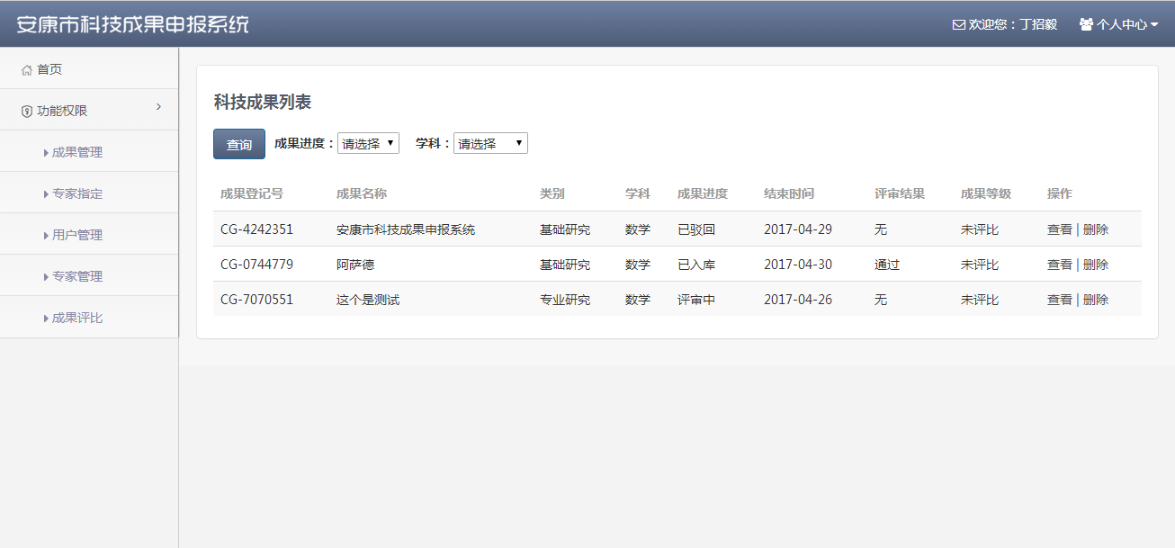
6-5 成果管理界面
图6-5是成果管理界面，管理员会对所有成果进行管理，不同的成果状态可以进行不同的操作。
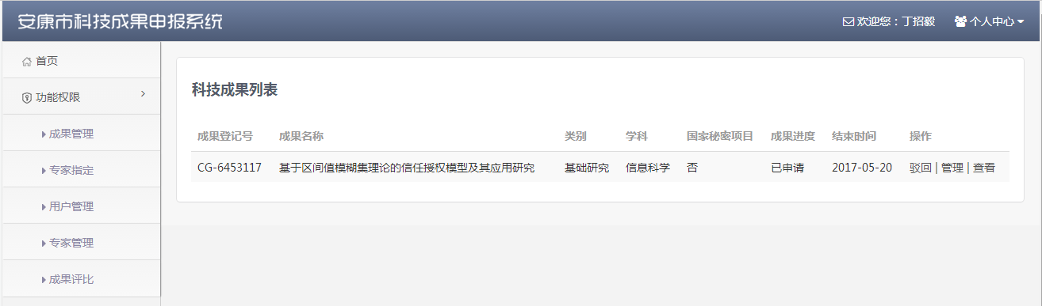
图6-6 专家指定页面
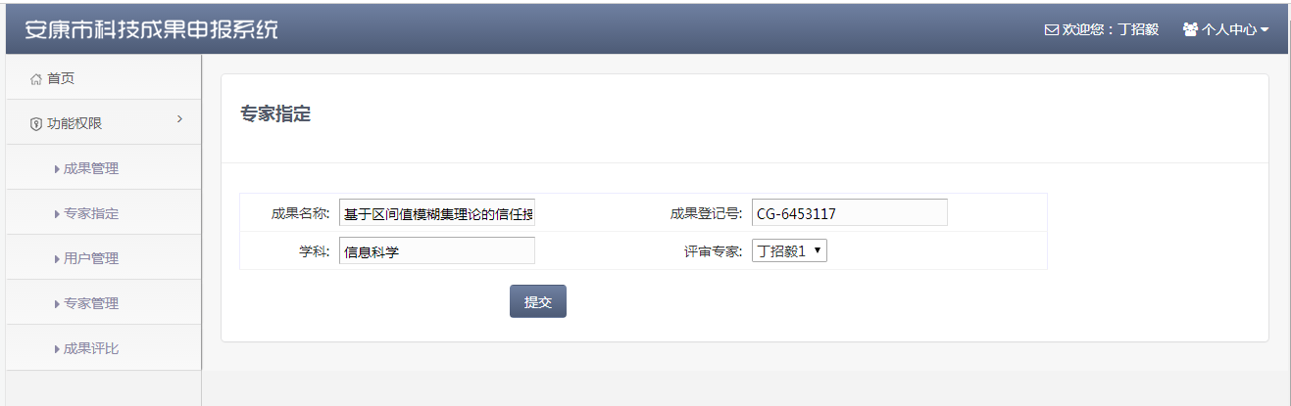
图6-7 专家指定页面
图6-6与图6-7是专家指定功能具体页面，在图6-6页面中会加载申报人申请的成果，管理员可以查看成果具体信息，然后在管理页面即图6-7页面中指定对应学科的专家进行评审。
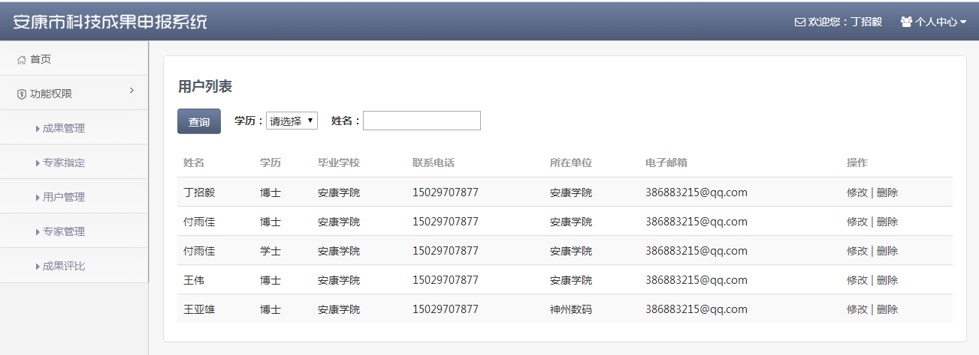
图6-8 用户管理页面
图6-8是用户管理页面，管理员可以对用户进行信息修改、删除。以及在查询栏根据学历或者申报人的姓名进行搜索。
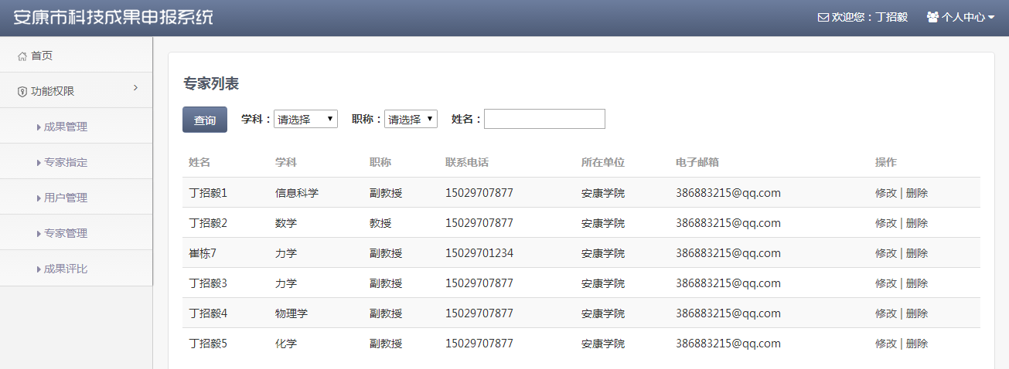

图6-9 专家管理页面
图6-9是专家管理页面，管理员可以对评审专家进行信息修改、删除，根据学科、职称、姓名进行搜索查询对应的专家。
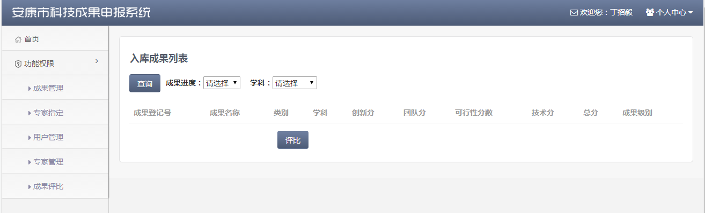

图6-10 成果评比页面
成果评比页面会显示已入库的所有成果，并显示对应的评审分数，以及计算出成果总分为多少；接着当管理员点击入库时，系统会根据成果总分排名，按照各等级一定比例进行等级评定，然后会修改库中成果的等级，并在该页面显示。

6.2 申报人模块
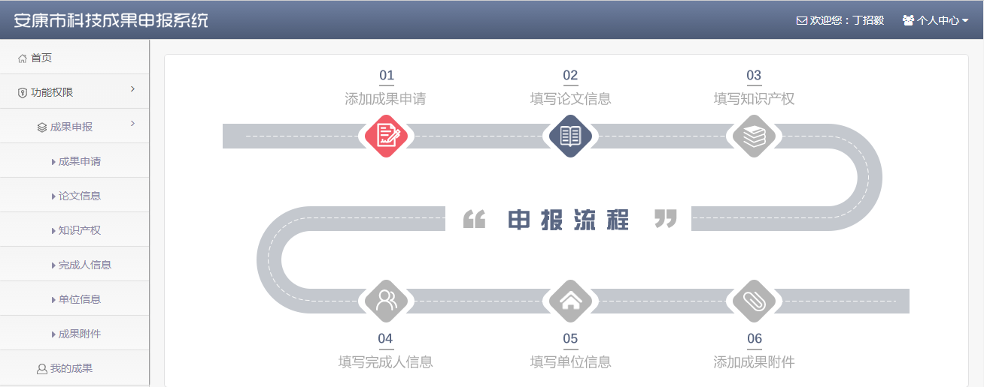
图6-11 申报人登录页面
图6-11是管申报人登录成果后的主页面，左侧是申报人对应的功能。成果申报功能细分分为6个小功能：成果申请、成果论文信息添加、成果知识产权添加、成果完成人信息添加、成果单位信息添加、成果附件添加。
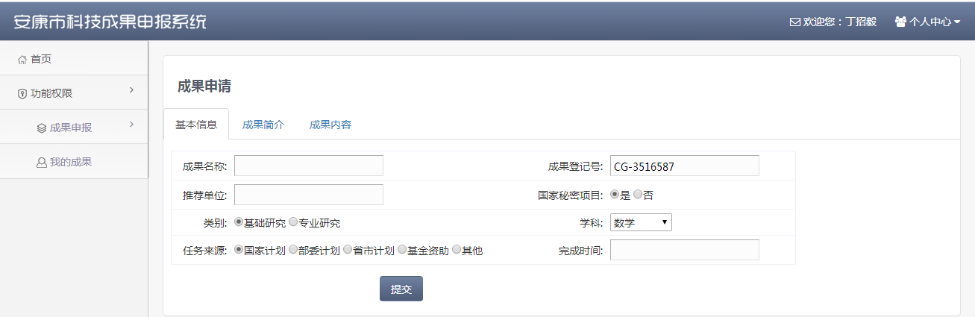
图6-12 成果申请页面
在图6-12中，申报人需要填写成果具体信息分为三部分，分别是：基本信息、成果简介、成果内容，成果登记号是系统自动生成，不会重复，其他信息需要申报人自行填写。
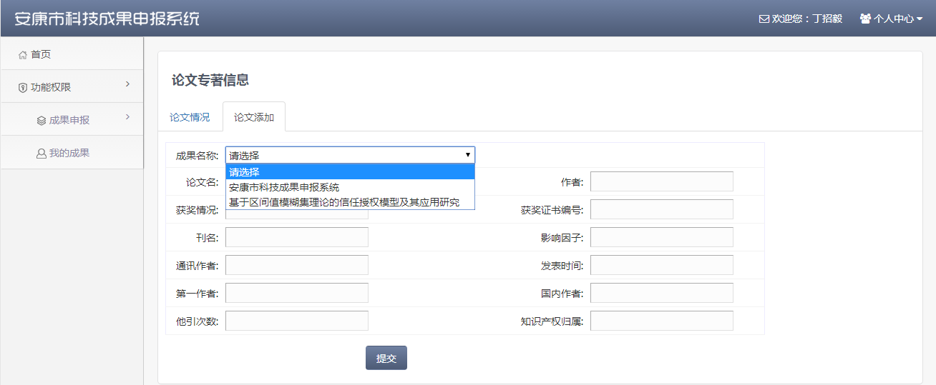
图6-13 论文专注添加页面
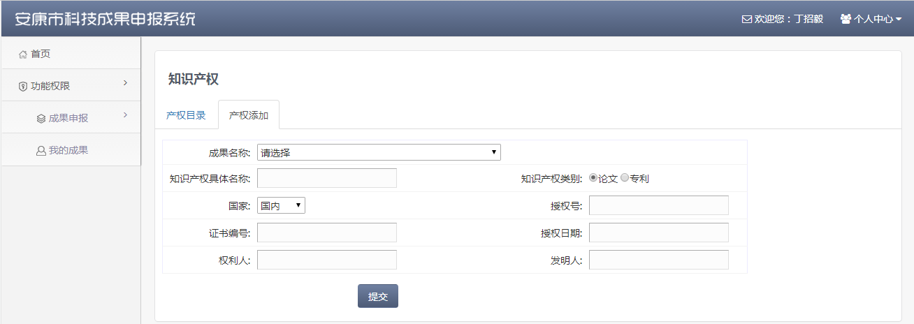
图6-14 知识产权添加页面
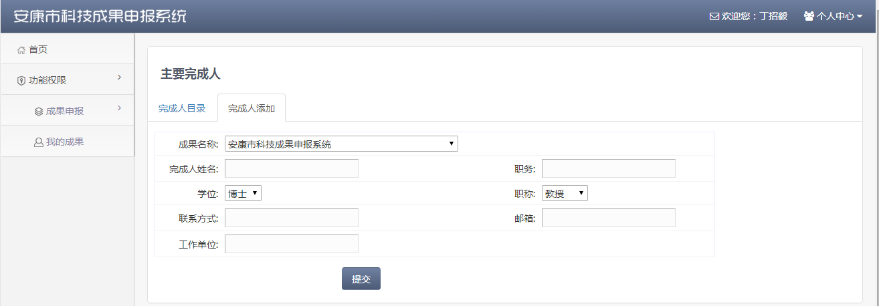
图6-15 主要完成人添加页面
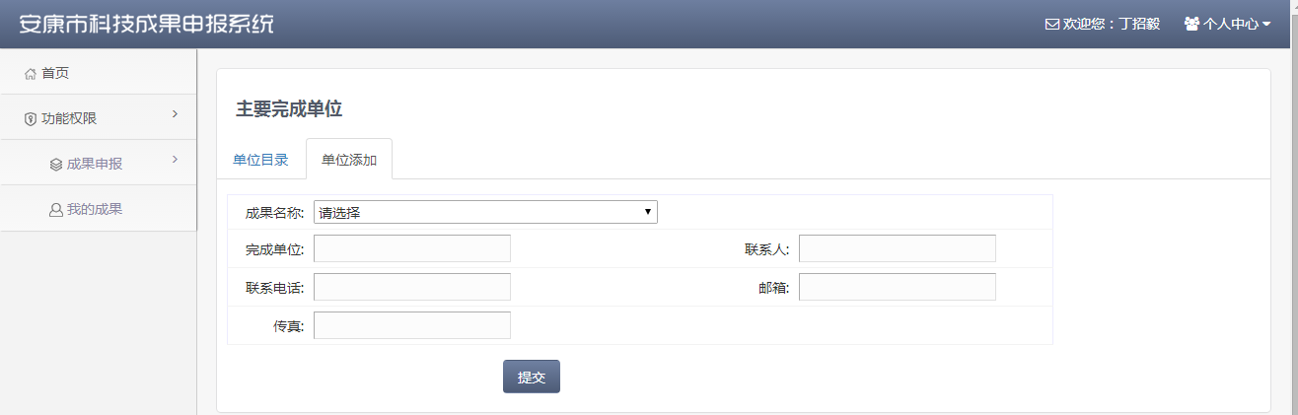
图6-16 完成单位添加页面
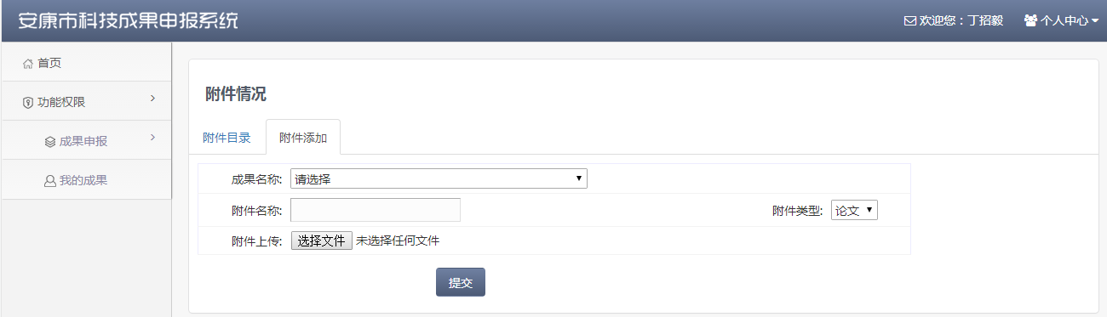
图6-17 附件上传页面
在图6-13到图6-17是成果其他信息添加页面，在各页面会根据申报人申报的成果状态进行判断，并加载对应成果在成果名称栏，供申报人选择，其他信息需要申报人自行填写。当其他信息添加完成后，会将添加的信息回显到各页面中对应目录页面，申报人可以对添加信息进行删除。
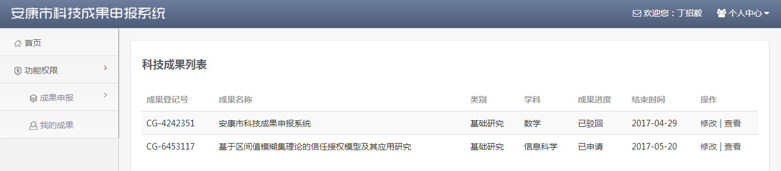
图6-18 成果信息列表页面
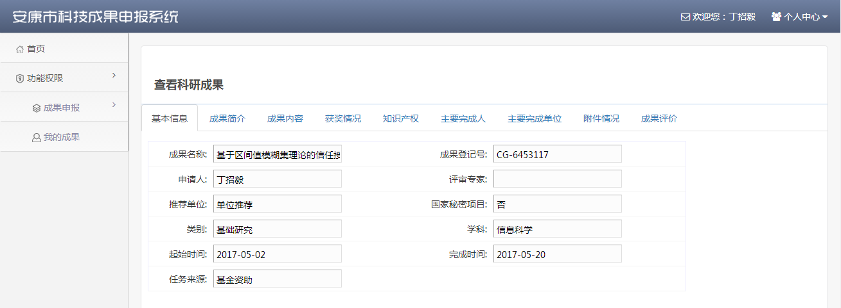
图6-19 查看成果页面
图6-18是申报人申报的所有成果列表页面，在成果不同进度时，申报人对成果的操作不同，当成果进度为以申请状态或者是以驳回状态时，申报人可以进行信息修改，其他进度时，申报人只能成果查看。图6-19是申报人查看申请成果信息页面，申报人可以点击对应标题，查看对应的信息。

6.3 评审专家模块

图6-20 评审成果列表页面
在专家用户登录成果后，成果评审栏会加载管理员指定该专家的所有成果，不同成果进度专家可以进行不同操作。
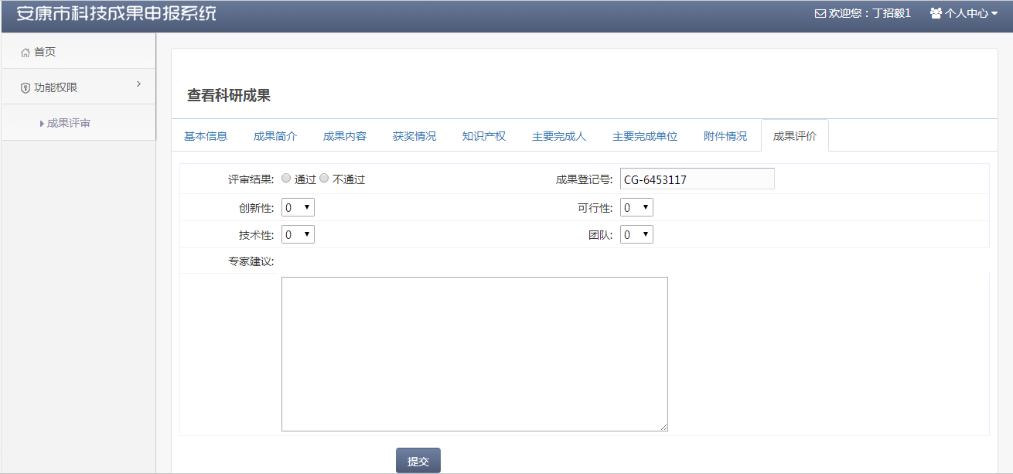
图6-21 评审成果页面
图6-21是专家对具体成果进行评审，专家可以查看成果基本信息，并且下载成果附件在本地，然后根据对应评审规则进行打分评审，填写自己的建议并提交。
7 系统出错处理设计

7.1出错信息
表7-1 出错信息表
错误名称 | 解决方法
用户名和密码错误 | 提示用户或者密码错误
验证码输入错误 | 提示验证码错误
账号注册账号为已存在 | 提示已存在
登录密码与确认密码不同 | 提示密码不同
时间格式要求 | 提示输入正确时间（yyyy-mm-dd）
成果附件文件名称过长 | 提示文件名称过长，无法上传

7.2补救措施
进入21世纪，互联网在快速发展，过去的系统数据备份技术已经不能满足当前研发出的系统的要求，现在常用的技术多为服务器数据库中数据的实时备份以及准备一台备用服务器。当服务器因为数据量过大瘫痪时，服务器进行数据库的切换，减少数据库数据的丢失。当服务器瞬间访问过大导致系统瘫痪时，可以选择使用备用服务器，两台服务器同步存储，当其中一台服务器崩溃时，可以将执行操作切换到另一台继续操作，这样有效的减少系统瘫痪崩溃的可能。

7.3系统维护设计
科技成果申报系统在设计初期，考虑到未来系统的功能扩充，采用了动态菜单设计。当需要新的用户实体，添加新的业务层、Dao层接口方法时，不会影响到系统本来的功能设计。功能添加不需要修改页面代码，只需要在数据库中添加几条数据，即可在功能菜单出显示新添功能，然后在进行新功能逻辑代码的编写。当系统某些功能需要删除时也是一样的，在数据库中找到对应菜单数据进行删除，在删除对应的页面以及逻辑代码，不会影响系统其他功能。

参考文献：
[1] 飞思科技产品研发中心．JSP应用开发详解[M]．北京：电子工业出版社，2004年，40-60.
[2] 耿祥义．JSP实用教程[M]．北京：清华大学出版社，2007年，55-75.
[3] 史胜辉，王春明，沈学华．JavaEE基础教程[M]．北京：清华大学出版社，2010年，122-134.
[4] 孙东卫，张冀红，李声利. 数据库访问技术研究[J].现代电子技术.2002,18(5)：20-34.
[5] 任永功，王政军. 软件技术与数据库[机工程 ，2006，32(5)：60-62,134
[6] 萨师煊，王珊．数据库系统概论[M]．北京：高等教育出版社，2002，211-225.
[7] 柳永坡，刘雪梅，赵长海．JSP应用开发技术[M]．北京：人民邮电出版社，2005，144-156.
[8] 张海藩．软件工程导论[M]．北京：清华大学出版社，2010，166-184
[9] 张永宝，李刚．Dreamweaver8 中文版入门与提高[M]．清华大学出版社，2007，42-57.
[10] 冀振燕.UML系统分析设计与应用案例[M].北京：人民邮电出版社，2003，63-72.
[11] 卫建文,蒋咏梅. 计算机网络编程语言——JAVA[J]. 计算机系统应用, 2006(7)： 67-70
[12] 周观民,刘书伦等. 用Java实现多线程程序设计[J]. 计算机时代, 2006(7)：61-63
[13] Eric Armstrong等著，詹文军，廖铮等译.Java Web Services教程[M].北京：电子工业出版社，2003，86-102.
[14] Michael Girdles，Rob Woollen，Sandra L Emerson著，邢国庆等译.J2EE应用与BEA Weblogic Server[M].北京：电子工业出版社，2002，99-114.
[15] Jim Keogh著，宁建平，梁超，英宇等译.J2EE参考大全[M].电子工业出版社，2003，143-161.
[16] 张超. 基于 JSP 的数据库连接技术浅析[J]. 福建电脑, 2013, 28(12)：80-81.
[17] 陈倩, 刘胜, 焦壵. 基于 JSP 的培训管理信息系统研究[J]. 机械, 2013, 40(009): 10-15.
[18] 王莎莎. 基于 JSP 的在线考试系统设计与实现[J]. 计算机光盘软件与应用, 2013, 16(16): 53-54.
[19] 强光平, 刘才铭, 赵静, 等. 基于 JSP 的用户分组权限的设计和实现[J]. 计算机光盘软件与应用, 2013, 16(18): 53-54.

